ŠLAPANICE 2020 – původní představy
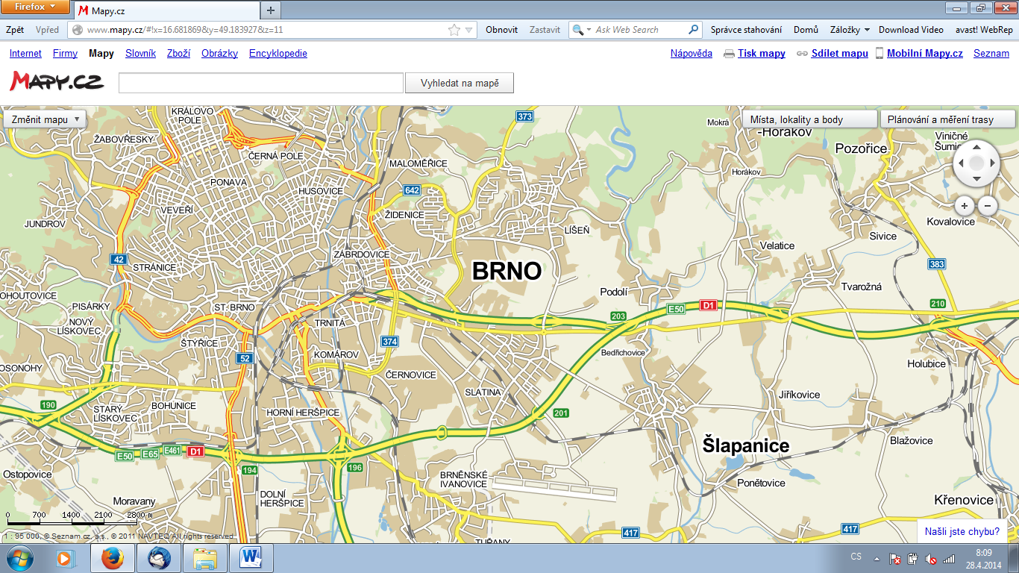
Počet obyvatel = 11 000
(dle posledního návrhu územního plánu)
(přitom podle Strategie Šlapanic si cca 70% obyvatel přeje velikost města cca 7000)

Původní záměry
= cca 200ha
(největší průmyslová zóna v ČR)

